**Программа Hardload.**

**Назначение ПО.**

Программа hardload предназначена для копирования выбранных файлов в определенную директорию. Интерфейс данной программы представлен на рисунке 1.

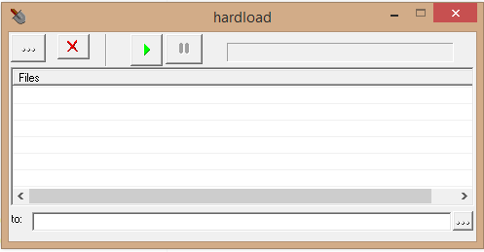

Рис.1 Интерфейс программы hardload.

**Условия использования.**

* Условия соглашения на использование программы, правила поведения и авторские права на программу hardload не предусмотрены.
* Для работы с программой необходимо иметь персональный компьютер с операционной системой Windows (Windows XP, Windows Vista, Windows 7, Windows 8, Window10).

**Подготовка к работе.**

Наличие программы hardload.exe на жестком диске или переносном носителе (к примеру флэшка). Далее необходимо запустить программу hardload.exe.

**Работа с системой.**

**Копирование файла:**

Для копирования файла необходимо нажать на кнопку  (Найти и добавить файл в список). Выбрать нужный файл и добавить его.

После добавление файл появиться в списке "Files" (рис.2).

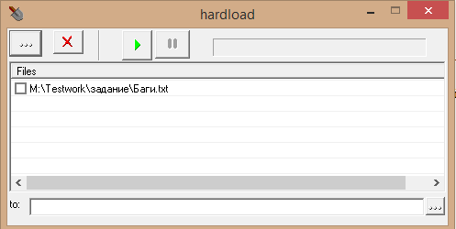

Рис.2 Интерфейс программы hardload после добавления файла.

Следующим действием необходимо выбрать файл для загрузки (поставить галочку в чекбоксе ). Далее выбрать директорию для копирования нажав кнопку . (Выбрать папку, куда писать файл). После этого нажать кнопку (Начать грузить). Выбранный файл будет скопирован в выбранную папку.

**Остановка копирования:**

Для остановки копирования файла необходимо нажать кнопку  (Остановить грузить).

**Удаление файла из списка "Files":**

Для удаление файла из списка "Files" необходимо выделить нужный файл  и нажать кнопку  (Удалить выделенные файлы из списка).

**Завершение работы с программой:**

Для завершения работы с программой необходимо нажать кнопку  (закрыть) или пункт “Закрыть” в меню программы (Рис.3). также можно использовать комбинацию клавиш “Alt+F4”.

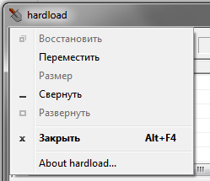

Рис.3 Меню программы hardload.